Министерство образования и науки РМЭ.
Государственное бюджетное образовательное учреждение среднего профессионального образования РМЭ « Аграрно-технологический техникум»

Курсовая работа
По дисциплине: «назначение и общее устройство тракторов и автомобилей»
Двигатель ЯМЗ-240
Трактор К-701

Выполнил: студент группы ТМ-3
ФИО
Проверил :ФИО

Содержание
Двигатель ЯМЗ-240
1)Введение
2)Техническая характеристика. Параметры двигателя
3)КШМ двигателя
4)ГРМ двигателя
5)Система охлаждения
6)Система смазки
7)Система питания
8)Система пуска
Трактор к-701
1)Введение
2)История
3)Общая конструкция
4)Двигатель
5)трансмиссия
6)ходовая часть
7)Гидрооборудование
8)Основная информация
9)Спецтехник
Заключение
Список используемой литературы
Введение
Двигатель ЯМЗ-240 - это наиболее мощный силовой агрегат из модельного ряда ЯМЗ , которые производятся на Ярославском моторном заводе. Двигатель ЯМЗ-240 четырехтактный V-образный и имеет двенадцать цилиндров. Двигатель ЯМЗ-240 может быть как с турбонаддувом так и без него. В основном их используют для установки на тяжелую спецтехнику: тягачи, промышленные тракторы, карьерные самосвалы БелАЗ. Двигатель ЯМЗ-240 имеет рабочий объем 22,3 литра, непосредственный впрыск топлива и жидкостное охлаждение. Надежный пуск двигателя ЯМЗ-240 позволяет эксплуатировать транспортное средство при любой температуре и в различных климатических поясах. Двигатель ЯМЗ-240 имеет увеличенную периодичность смены масла. Автомобили, на которых установлен двигатель ЯМЗ-240, имеют более низкий уровень шума, примерно на 2-3 дцб, что имеет большое значение при использовании этих автомобилей в городских условиях. Двигатель ЯМЗ-240 соответствует экологическим нормативам, которые приняты в странах Европы. Транспортные средства, оснащенные двигателями ЯМЗ-240, на незначительных оборотах двигателя в выхлопных газах имеют сажи и несгоревшего топлива на 25% меньше. Двигатели ЯМЗ-240, обладающие отличными техническими характеристиками, пользуются высоким спросом на транспортном рынке. Технология капитального ремонта двигателя делится на несколько основных групп, но самое главное в ремонте двигателя, что бы ремонт производился квалифицированными работниками, исправным инструментом

2)Техническая характеристика . Параметры двигателя
22,3 л, 12-цилиндровый, с V-образным расположением цилиндров, четырехтактный с воспламенением от сжатия, жидкостным охлаждением, непосредственным впрыском топлива.
Модели ЯМЗ-240НМ2, ЯМЗ-240ПМ2 — с турбонаддувом, модель ЯМЗ-240М2 — без турбонаддува.
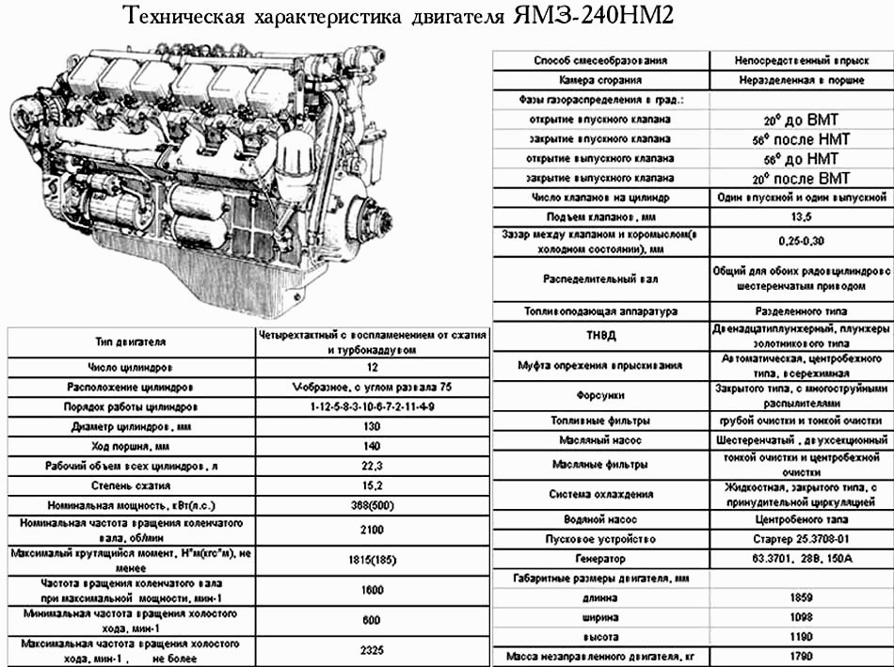
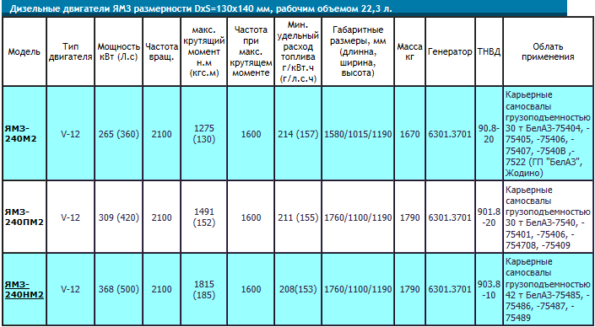

3) КШМ двигателя

Кривошипно-шатунный механизм дизеля преобразует возвратно-поступательное движение поршня во вращательное движение коленчатого вала. Основные детали кривошипно-шатунного механизма дизеля ЯМЗ-240Б: гильзы цилиндров, поршни с поршневыми пальцами и кольцами, шатуны и коленчатый вал с подшипниками, маховик.
Гильза цилиндра изготовлена из легированного чугуна. Внутренняя ее поверхность (зеркало) упрочнена закалкой. Гильза имеет опорный фланец и два направляющих пояса. В канавках нижнего пояса установлены два уплотнительных и одно анти-кавитационное кольца. Гильза запрессована в блок-картер до упора верхним фланцем в кольцевую выточку блока. Гильзы цилиндров называют мокрыми вследствие наличия между гильзами и блоком полости для доступа охлаждающей жидкости.
Поршень изготовлен из высококремнистого алюминиевого сплава. В его головке выполнена ω -о бразная выемка, которая служит камерой сгорания. В поршне предусмотрены две внутренние бобышки с отверстиями для поршневого пальца и пять кольцевых канавок для размещения трех компрессионных и двух маслосъемных колец. Чтобы поршень при нагреве не заклинивало в цилиндре, дизель собирают так, чтобы между поршнем и цилиндром оставался зазор 0,19...0,21 мм. Точность посадки обеспечивается подбором совместно работающих поршней и гильз одной из шести размерных групп (табл. 3). Маркировку размерных групп наносят на днище поршня и на верхний торец гильзы.
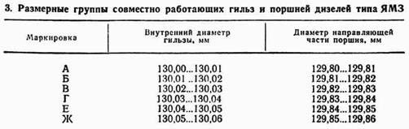
Поршневой палец соединяет поршень с шатуном. Он может перемещаться вдоль оси бобышек и поэтому отнесен к типу плавающего. Перемещение поршня ограничено стопорными шайбами, установленными в выточках бобышек.
Компрессионные кольца имеют трапецеидальное сечение. Наружная поверхность верхнего кольца покрыта слоем пористого хрома. Маслосъемные кольца — коробчатого сечения с расширителями.
Шатун изготовляют из стали двутаврового сечения. Он имест две головки. В верхнюю головку запрессована бронзовая втулка, к которой подается масло из нижней головки по осевому сверлению в стержне шатуна. Нижняя головка имеет разъем под углом 55° к оси стержня, что позволяет устанавливать и снимать ша-тунно-поршневой комплект через цилиндр. Крышки нижних головок обрабатывают в сборе с шатунами, поэтому они не взаимозаменяемы. Метки на парных деталях в виде одинаковых условных чисел и риски наносят на обе части шатуна около одного из стыков. На стыке шатуна с крышкой выполнены треугольные зубья, препятствующие радиальному сдвигу крышки относительно шатуна. В осевом направлении крышка зафиксирована штифтом, который запрессован в шатун и входит в паз крышки. В нижнюю головку шатуна устанавливают сменные тонкостенные вкладыши, основание которых из стали, а рабочий слой — из свинцовистой бронзы. Верхний и нижний вкладыши взаимозаменяемы.
Коленчатые валы дизелей ЯМЗ изготовляют штамповкой из стали. Шейки вала закалены токами высокой частоты. В щеках вала просверлены каналы для подвода масла к полостям в шатунных шейках. В этих полостях (они закрыты заглушками) масло подвергается дополнительной центробежной очистке.
Коленчатый вал дизеля ЯМЗ-240Б имеет семь коренных опорных и шесть шатунных шеек. Кривошипы вала расположены в трех плоскостях под углом 120° одна к другой. На одном конце вала установлен гаситель крутильных колебаний, на другом — маховик. На опорных шейках выполнены беговые дорожки, служащие внутренними кольцами для однорядных подшипников качения с короткими цилиндрическими роликами. Наружные кольца подшипников запрессованы в расточки блок-картера. Их осевые перемещения ограничены стопорными кольцами.
При износе опорных и шатунных шеек вал перешлифовывают на следующий ремонтный размер, роликовые подшипники (табл.4) и шатунные вкладыши (табл. 5) заменяют. В осевом направлении коленчатый вал фиксируют двумя бронзовыми кольцами 3 и 15 (рис. 4), установленными в корпусе 10 упорного подшипника. Последний крепят к переднему торцу блок-картера 11.
Гаситель крутильных колебаний предназначен для уменьшения колебаний, возникающих при совпадении частоты собственных колебаний вала с частотой вспышек в цилиндрах. Гаситель поглощает энергию колебаний за счет сил трения.
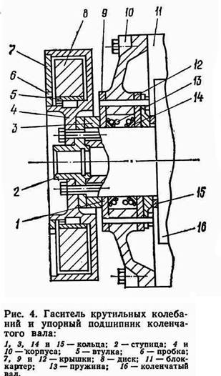
Он состоит из корпуса 4, бронзовой втулки 5, ступицы 2 и диска 8. Зазоры между диском и корпусом заполнены вязкой полиметилсил-оксановой жидкостью. Эту жидкость заправляют через два отверстия, после чего их закрывают пробками и запаивают. Неисправный гаситель не только не снижает крутильные колебания, но и создает момент инерции, дополнительно нагружающий вал.
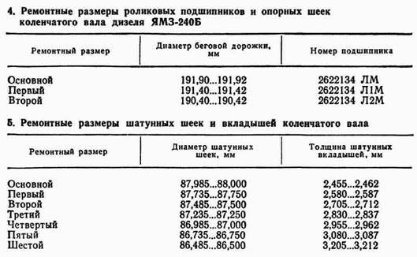
В расточке передней крышки корпуса дизеля установлен механизм привода (рис. 5) следующих вспомогательных агрегатов: вентилятора системы охлаждения, компрессора пневмосистемы и генератора системы электрооборудования. В этом механизме крутящий момент от носка коленчатого вала передается на ступицу 4 через ступицу 17, валик 3, приводной вал 15 и сегментную шпонку 8. К ступице 4 крепят шкив клиноременной передачи. Смазочный материал к шлицам соединительного валика и к подшипникам 11 и 14 поступает через калиброванное отверстие А в пробке 18.
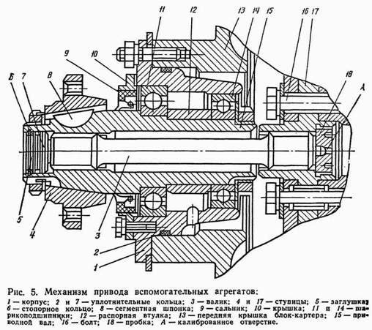
Коленчатый вал дизеля ЯМЗ-238НБ имеет пять коренных опорных и четыре шатунных шейки. Для уравновешивания дизеля и разгрузки коренных подшипников от инерционных сил предусмотрены противовесы на щеках, а также выносные массы на маховике и переднем конце вала. В осевом направлении вал зафиксирован четырьмя бронзовыми полукольцами, которые установлены в выточках задней коренной опорной шейки и застопорены штифтами, запрессованными в крышку заднего коренного подшипника. В нижних полукольцах выполнены пазы. Коленчатый вал балансируют в сборе с противовесами.
При износе опорных шеек вал перешлифовывают на следующий ремонтный размер (табл. 6). Изношенные шатунные шейки восстанавливают так же, как на коленчатом валу дизеля ЯМЗ-240Б (см. табл. 5).
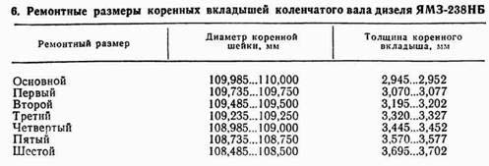
При перешлифовке шеек вала необходимо обеспечить плавный радиус перехода (5,95...6 мм) от шеек к щекам без подрезов, прижогов и грубых рисок; шероховатость Ra поверхности шеек и радиусов перехода не должна превышать 0,32 мкм. Во избежание образования шлифовочных трещин, снижения усталостной прочности и нарушения балансировки вала запрещается перешлифовывать шатунные шейки с диаметра 88 мм на 85 мм, а коренные— с диаметра 110 мм на 105 мм.
Маховик предназначен для равномерного вращения коленчатого вала, вывода поршней из мертвых точек и облегчения пуска двигателя. Его изготовляют из серого чугуна. Маховик крепят болтами к специальной ступице, установленной на коническом хвостовике коленчатого вала. Ступица насажена с большим натягом, поэтому снимать и устанавливать ее можно только с помощью специального приспособления; нагревание ступицы при этом не допускается. На обод маховика напрессован зубчатый венец, необходимый для пуска дизеля стартером и проворачивания коленчатого вала вручную.
Коленчатый вал дизеля ЯМЗ-240Б можно проворачивать также специальным ломиком, который вставляют в одно из радиальных отверстий в маховике через нижний лючок его картера. Коленчатый вал дизеля ЯМЗ-238НБ проворачивают ключом за болт крепления шкива или ломиком, вставляемым в отверстия маховика.
Техническое обслуживание кривошипно-шатунного механизма. При эксплуатации дизеля ЯМЗ-240Б не требуется периодическое техническое обслуживание кривошипно-шатунного механизма. На дизеле ЯМЗ-238НБ через каждые 3000 мото-ч проверяют состояние поршневых колец и вкладышей шатунных и коренных подшипников, проводят текущий ремонт.
Текущий ремонт кривошипно-шатунного механизма. В процессе эксплуатации возможно возникновение следующих неисправностей кривошипно-шатунного механизма (табл. 7), для устранения которых необходима его разборка.
Поршневые кольца заменяют при снятых головке цилиндров и поддоне в такой последовательности.
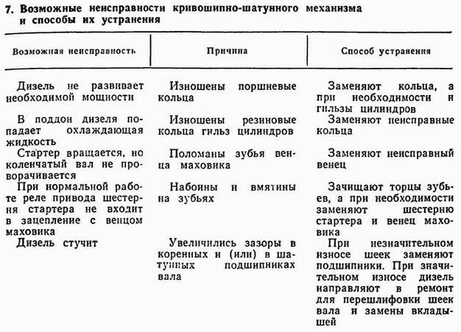

4) ГРМ двигателя

Газораспределительный механизм предназначен для наполнения камеры сгорания дизеля в установленные моменты времени воздухом и своевременного выпуска отработавших газов в окружающую среду.
Газораспределительный механизм дизелей типа ЯМЗ с верхним расположением клапанов и с нижним расположением распределительного вала состоит из распределительного вала, роликовых толкателей качающегося типа, трубчатых штанг, коромысел с регулировочными винтами, впускных и выпускных клапанов с пружинами, тарелками и сухарями. Распределительный вал с закаленными шейками и кулачками — общий для цилиндров обоих рядов. Его изготовляют из стали. Все кулачки (24 на ЯМЗ-240Б и 16 на ЯМЗ-238НБ) одинакового профиля. Продольное смещение вала ограничено упорным фланцем. К переднему торцу вала дизеля ЯМЗ-240Б прикреплен эксцентрик для привода топливо-подкачивающнх насосов.
В стальные толкатели запрессованы каленые пяты для повышения работоспособности пар толкатель — штанга и установлены на игольчатых подшипниках ролики, постоянно прижимаемые к кулачкам распределительного вала. Толкатели размещены на обшей полой оси, расположенной вдоль дизеля над распределительным валом и состоящей из трех отдельных частей.
Коромысла клапанов с бронзовыми втулками установлены на осях, запрессованных в стойки. Последние прикреплены к головке цилиндров шпильками с контролируемой затяжкой. К бронзовым втулкам коромысел масло поступает через полые штанги, кольцевые канавки в ступицах толкателей, полую ось толкателей и канал в блок-картере.
Клапаны изготовляют из жаропрочной стали и подвергают термообработке. Диаметр тарелки впускного клапана 61 мм, выпускного — 48 мм. Клапаны установлены в направляющих втулках и прижаты к седлам головок цилиндров каждый двумя цилиндрическими пружинами с разным направлением навивки. Пружины крепят специальным замком, обеспечивающим проворачивание клапана при работе дизеля. Каждый цилиндр оснащен одним впускным и одним выпускным клапанами.
В процессе работы дизеля распределительный вал приводится во вращение через пару косозубых шестерен 5 и 6 (рис. 9, а) от хвостовика коленчатого вала на ЯМЗ-240Б или через шестерни 13 и 12 (рис. 9,6) от носка коленчатого вала на ЯМЗ-238НБ. Далее с помощью кулачков, толкателей и коромысел вращение преобразуется в возвратно-поступательное движение штанг и клапанов. Привод распределительного вала является частью механизма, передающего также вращение от коленчатого вала на дизеле ЯМЗ-240Б масляному (через шестерни 2 и 1), водяному (через шестерни 2, 4 и 3) и топливному высокого давления (через шестерни 6, 7 и 5) насосам, а на дизеле ЯМЗ-238НБ вентилятору системы охлаждения (через шестерни 12 и 11), масляному (через шестерни 14 и 15) и топливному высокого давления (через, шеетерни 12 и 10) насосам. При сборке дизеля шестерни устанавливают по меткам.
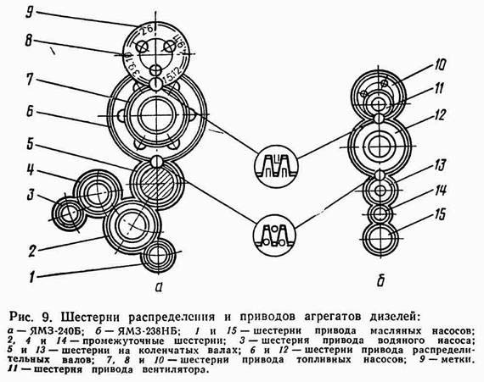
В процессе работы детали газораспределительного механизма нагреваются и удлиняются. Поэтому для обеспечения плотной посадки клапанов в седлах между клапаном и коромыслом устанавливают зазор (тепловой) 0,25...0,3 мм. Вследствие возможного биения сопрягаемых деталей механизма в процессе эксплуатации допускается увеличение зазора до 0,4 мм.
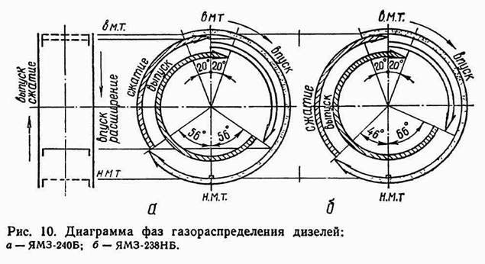
Из диаграммы фаз газораспределения (рис. 10) дизелей ЯМЗ-240Б и ЯМЗ-238НБ видно, что впускные клапаны открываются за 20° до прихода поршня в в.м.т., когда выпускные клапаны еще открыты. Перекрытие клапанов для обоих дизелей равно 40° по углу поворота коленчатого вала и введено для улучшения очистки цилиндров от отработавших газов и наполнения его воздухом. Продолжительность открытия впускных и выпускных клапанов дизеля ЯМЗ-240Б одинакова и равна 256° по углу.п оворота коленчатого вала, а дизеля ЯМЗ-238НБ разная: впускных — 246°, выпускных — 266°. Меньшая продолжительность открытия впускных клапанов на дизеле ЯМЗ-238НБ объясняется наличием турбонаддува и меньшей (на 200 мин-1) номинальной частотой вращения коленчатого вала.
Техническое обслуживание газораспределительного механизма. В процессе эксплуатации изменяются тепловые зазоры между коромыслами и наконечниками стержней клапанов вследствие износа деталей газораспределительного механизма. При очень малых зазорах нарушается герметичность камеры сгорания, уменьшаются компрессия и мощность дизеля. Клапаны перегреваются, и фаски их могут прогореть. При значительных зазорах уменьшается высота подъема клапанов (менее 13,5 мм), вследствие чего ухудшаются наполнение и очистка цилиндров.
Для восстановления плотности посадки клапанов на седла следует периодически проверять и при необходимости притирать клапаны, регулировать тепловые зазоры. Тепловые зазоры в газораспределительном механизме проверяют и регулируют на ЯМЗ-240Б через одно ТО-2 (через 480 мото-ч), а на ЯМЗ-238НБ при ТО-3 (через 960 мото-ч). При необходимости, но не реже чем через 2000 мото-ч на ЯМЗ-240Б и не реже чем через 3000 мото-ч на ЯМЗ-238НБ выполняют притирку клапанов.
Зазоры клапанного механизма регулируют на холодном дизеле или по истечении 15 мин после его остановки. На дизеле ЯМЗ-240Б это выполняют в такой последовательности.
Выключают подачу топлива скобой регулятора частоты вращения.
Отворачивают барашковые гайки и снимают крышки головок цилиндров.
Тарированным ключом подтягивают гайки крепления головок цилиндров и проверяют момент затяжки болтов крепления осей коромысел.
Снимают крышку лючка с передней крышки корпуса (рис. И,а ). Цифры, нанесенные на корпусе гасителя крутильных колебаний около рисок, указывают номера цилиндров, на которых можно регулировать зазоры в клапанном механизме при данном положении коленчатого вала. В этом случае оба клапана цилиндра должны быть закрыты. Зазор рекомендуется регулировать одновременно (при одном положении коленчатого вала) в трех цилиндрах в последовательности: 1—5—12; 3—8—10; 2—6—7 и 4—9—11.
Ослабляют контргайку регулировочного винта, вставляют в зазор между торцом клапана и бойком коромысла щуп и, вращая винт отверткой, устанавливают зазор 0,25...0,3 мм. Придерживая винт отверткой, затягивают контргайку и еще раз проверяв ют щупом зазор. Щуп толщиной 0,25 мм должен входить в зазор при легком нажиме, а щуп толщиной 0,3 мм с усилием.
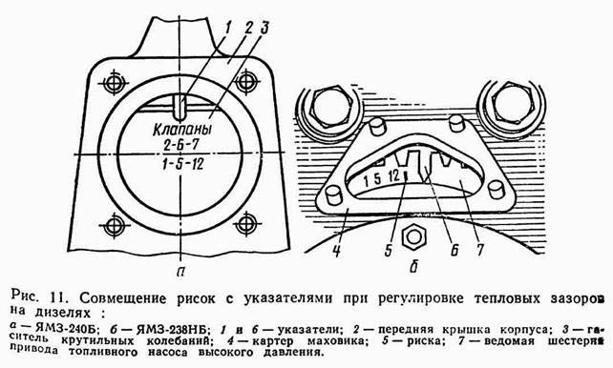
Чтобы отрегулировать зазоры в следующих трех цилиндрах, проворачивают коленчатый вал в направлении рабочего движения до совмещения меток следующих цилиндров с указателем. При этом используют механизм проворота, установленный на картере маховика с правой стороны, или ломик, вставленный в одно из радиальных отверстий маховика через нижний люк его картера.
После регулирования пускают дизель и прослушивают его работу. При появлении стука клапанов вновь проверяют и регулируют зазоры.
Устанавливают крышки люка и головок цилиндров, пускают дизель и проверяют, есть ли подтекание масла из-под прокладок.
Регулирование зазоров в газораспределительном механизме дизеля ЯМЗ-238НБ отличается от описанного выше следующими особенностями.
Коленчатый вал проворачивают по ходу часовой стрелки (если смотреть со стороны вентилятора) ключом за болт крепления шкива на передней крышке корпуса или ломиком, вставленным в одно из радиальных отверстий в маховике.
При регулировании зазоров клапанов риски на ведомой шестерне привода топливного насоса высокого давления совмещают с указателем на картере маховика (рис. 11,6).
Зазоры клапанов регулируют по порядку работы цилиндров: 1—5—4—2—6—3—7—8.
На тракторах Кировец доступ к лючкам картера маховика затруднен из-за близкого расположения дизеля к передней стенке кабины и размещения сверху и сзади картера маховика приводов управления, деталей и механизмов систем очистки воздуха, выпуска отработавших газов, вентиляции и отопления кабины и др.
Поэтому при регулировании зазоров клапанов на дизеле ЯМЗ-238НБ редко используют лимбы в лючках, а вращением коленчатого вала добиваются полного закрытия клапанов в такте сжатия и регулируют зазоры клапанов сначала первого, а затем других цилиндров (по порядку их работы).
Клапаны притирают при снятых головках цилиндров в такой последовательности.
1. Отворачивают гайки скоб крепления форсунок и снимают форсунки.
2. Снимают коромысла и их оси.
3. Устанавливают головку цилиндров на плиту (или верстак) так, чтобы обеспечить упор для клапанов. Снимают клапаны с помощью приспособления (рис. 12).
Ниже приведены различия приспособлений для демонтажа клапанов дизелей типа ЯМЗ.
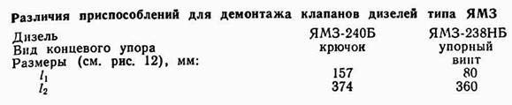
Для снятия клапана крючок приспособления вводят в отверстие переходника или упорный винт ввинчивают в отверстие головки цилиндров. Нажимную тарелку 3 устанавливают на тарелку пружины клапана, с помощью рукоятки 4 рычага приспособления отжимают пружины клапана, вынимают сухари и снимают приспособление. На седла и тарелки клапанов наносят метки, чтобы при сборке установить их на свои места. Снимают пружины, поднимают головку цилиндров и вынимают клапаны.
Клапаны и седла очищают от нагара, промывают в керосине и дефектуют. Клапаны с покоробленными тарелками (или стержнями) и нагарами на фасках, а также седла с нагарами восстанавливают шлифовкой или заменяют новыми. Не рекомендуется устанавливать на дизель выпускные клапаны с индексом КБ, имеющие недостаточную прочность наплавки рабочей фаски. Герметичность пар клапан—седло восстанавливают притиркой при незначительных износах их и мелких раковинах на фасках.
Приготавливают притирочную пасту, тщательно перемешивая до сметанообразного состояния микропорошок зеленого карбида кремния 63С-М28, моторное масло и дизельное топливо в соотношении 1,5:1:0,5 (по объему). Перед применением смесь следует тщательно перемешать, так как микропорошок осаждается.
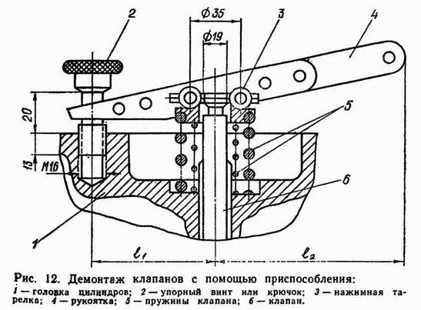
Для притирки на фаску клапана наносят тонкий равномерный слой указанной выше пасты, стержень клапана смазывают моторным маслом и клапан устанавливают на место. Притирочную пасту можно наносить в выточки на головке цилиндров (в них запрессованы седла) не менее чем на 90° по их окружности. Наличие пасты на торцах тарелок клапанов не допускается.
Устанавливают на клапан дрель с присосом или специальное приспособление и производят притирку пары клапан — седло следующим образом: нажимая на клапан с усилием 20...30 Н, поворачивают его на 1/3 оборота, а затем в обратном направлении на 1/4 оборота. После пяти двойных ходов клапан приподнимают для лучшего доступа притирочной пасты. Притирку продолжают до тех пор, пока на фасках клапана и седла не появится непрерывный матовый поясок шириной не менее 1,5 мм. При правильной притирке матовый поясок на седле должен начинаться у основания большого конуса седла. Не допускаются разрывы матового пояска и наличие на нем рисок. Во избежание получения кольцевых рисок нельзя производить притирку круговыми движениями.
После окончания притирки клапаны и седла промывают керосином и вытирают насухо. Устанавливают клапаны и пружины.
Проверяют герметичность пар седло — клапан, заливая керосин или дизельное топливо поочередно во впускные и выпускные окна. Качество притирки считается хорошим, если залитая жидкость не просочится в течение одной минуты через клапан при его повороте на любой угол. Качество притирки можно проверить с помощью мягкого графитового карандаша. Для этого наносят через равные промежутки 10... 15 черточек поперек фаски клапана, осторожно вставляют клапан в седло и, сильно нажимая, поворачивают его на 1/4 оборота. Все черточки на хорошо притертом клапане будут стерты.
Текущий ремонт газораспределительного механизма. При эксплуатации возможно возникновение неисправностей газораспределительного механизма (табл. 8), для устранения которых необходима его разборка.
Устранение неисправностей головки цилиндров. Головку цилиндров заменяют при обнаружении одного из следующих дефектов: трещины в стенках охлаждающей рубашки, нарушающие ее герметичность: утопание тарелки нового впускного клапана относительно плоскости разъема более чем на 2,7 мм и выпускного более чем на 3,2 мм; неплоскостность поверхности разъема головки с блоком цилиндров более 0,1 мм по всей длине. Последовательность операций при демонтаже головки цилиндров приведена в § 1 главы 2. Установку головки цилиндра производят в последовательности, обратной ее снятию. Перед установкой прокладки и крышки головки цилиндров смазывают графитовой смазкой УСсА (ГОСТ 3333—80) с двух сторон. При сборке затягивают гайки крепления форсунок, болты крепления осей коромысел и гайки шпилек крепления на головках цилиндров.
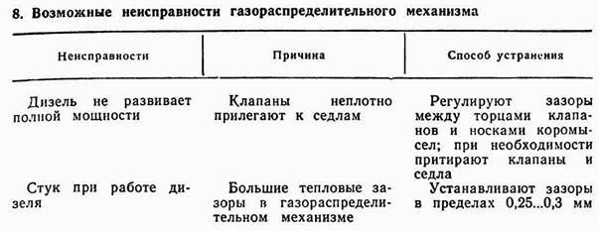

5)Система охлаждения
Система охлаждения ЯМЗ-240 - это жидкостная циркуляционная система закрытого типа.. Ее составляет: водяной насос, рубашки охлаждения блока и головок цилиндров; расширительный бак; радиатор; вентилятор с автоматически управляемой гидромуфтой привода и включателем гидромуфты; дистанционный термометр.
Водяной насос является центробежным с шестеренным приводом от коленчатого вала с помощью промежуточной шестерни. Вода в насос попадает сквозь зазор между втулкой и валиком насоса и стекается в дренажное отверстие в корпусе.
Расширительный бак создан для расширения охлаждающей жидкости при нагреве и сбора выделившихся из жидкости воздуха и пара. Он закреплен на двух кронштейнах радиатора с амортизаторами.
Охлаждающая жидкость системы охлаждения ЯМЗ-240 при нагревании увеличивается в объеме, уходит в расширительный бак, где содержатся воздух и пар. Пар периодически через клапан выходит наружу в атмосферу.
Жидкость охлаждается благодаря потоку воздуха от вентилятора в тот момент, когда она проходит по радиатору.
Из радиатора жидкость уходит во всасывающий патрубок центробежного насоса и идет сквозь канал крышки шестерен распределения в продольные каналы блока. Далее, как задумано конструкцией системы охлаждения ЯМЗ-240, она отправляется в рубашку блока. Данный вид растекания жидкости позволяет осуществлять более равномерное охлаждение всех цилиндров. Охладив снаружи гильзы цилиндров, охлаждающая жидкость идет в полость головки цилиндров. Далее она, уже нагретая, уходит от двигателя с помощью верхних труб на головках. Спереди труб имеются термостаты, управляющие клапанами.
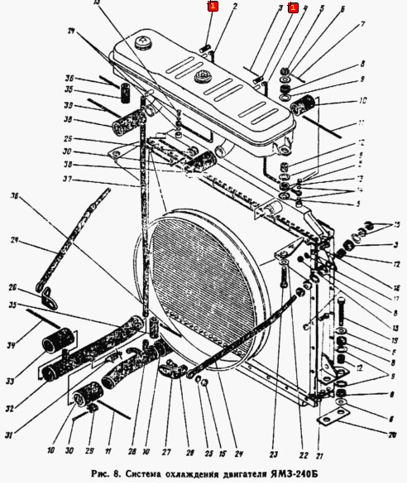

6)Система смазки
Система смазки ЯМЗ-240
В двигателе под давлением смазываются шатунные и коренные подшипники коленчатого вала, поршневой палец, подшипники распределительного вала, разрезная ось, втулки и пяты толкателей, штанги, коромысла клапанов. Остальные трущиеся детали смазываются разбрызгиванием или самотеком.
В систему смазки двигателя входят: масляный поддон картера, маслозаливная горловина, указатель уровня масла, масляный насос, масляная магистраль, редукционный, предохранительный, сливной и перепускной клапаны, фильтр предварительной очистки масла, фильтр тонкой очистки масла, масляный радиатор, система вентиляции картера, электрический указатель давления масла.
Масляный поддон картера служит для размещения в нем масла двигателя. Он изготовлен из листовой стали и прикреплен к нижней части блока цилиндров болтами через пробковую прокладку.
Поддон разделен перегородкой на два отсека, которые сообщаются через отверстия в перегородке. Перегородка служит для сохранения необходимого уровня масла для маслозаборника на спусках и подъемах. В каждом отсеке имеется пробка для слива отработавшего масла.
Маслозаливная горловина служит для заливки масла в поддон картера. Она вварена в крышку головки блока цилиндров.
Указатель уровня масла служит для определения уровня масла в поддоне. Он установлен в передней части с левой стороны блока в трубке, приваренной к блоку. Метки на указателе В и Н указывают верхний и нижний пределы уровня масла в двигателе.
Масляный насос двухсекционный, шестеренчатого типа, служит для подачи масла к трущимся деталям двигателя под давлением. Он установлен на крышке переднего коренного подшипника. Насос состоит из двух секций: основной, нагнетаюшей масло в масляную магистраль, и радиаторной, нагнетающей часть масла в масляный радиатор. Основная и радиаторные секции имеют по две шестерни с прямыми зубьями, размещенные в корпусах, разделенных проставкой. Секции соединены между собой четырьмя болтами. Шестерни и основной секции имеют широкие зубья, а шестерни и радиаторной секции - узкие. Ведущие шестерни и основной и радиаторной секций закреплены - на ведущем валике, вращающемся в двух бронзовых втулках. Ведомая шестерня основной секции напрессована на ось ведомых шестерен, вращающуюся на двух втулках. Ведомая шестерня радиаторной секции свободно насажена на ось. Масло в обе секции поступает по трубе, на конце которой укреплен маелоприемник неподвижкего типа. Маслоприемник имеет сетчатый фильтр из стальной проволоки. Привод масляного насоса осуществляется от шестерни коленчатого вала через промежуточную шестерню.
При вращении шестерен обеих секций их зубья захватывают масло и гонят его по стенкам корпуса насоса к выходным отверстиям масляной магистрали и к радиатору. Производительность насоса 140 л в минуту.
Для обеспечения нормальной работы системы смазки в ней установлены редукционный, предохранительный, сливной и перепускной клапаны.
Редукционный клапан укреплен на корпусе основной секции. Он служит для ограничения давления масла в системе. Редукционный клапан открывается и перепускает масло в поддон при давлении на выходе из насоса более 7,0-7,5 кгс/смІ. Регулировка клапана осуществляется при помощи установки под пружину со стороны колпачка регулировочных шайб.
Предохранительный клапан установлен в корпусе радиаторной секции и служит для защиты маслопроводных трубок и масляного радиатора от повреждения при засорении трубок или при пуске двигателя в холодное время. Предохранительный клапан открывается при давлении на выходе из насоса 0,8-1,2 кгс/сма.
Сливной клапан предназначен для разгрузки системы в случае повышения давления в ней масла более 4,7-5 кгс/смІ. Излишки масла при этом сливаются в поддон картера. Сливной клапан установлен на нижней плоскости блока и включен в канал подачи масла к коленчатому валу. Необходимое давление регулируется при помощи установки под пружину со стороны колпачка регулировочных шайб.
Перепускной клапан установлен в корпусе фильтра предварительной очистки масла. Он включен параллельно фильтру при разности давлений до и после фильтра в 2,0-2,5 кгс/сма вследствие загрязненности фильтра, большой вязкости масла, а также при больших оборотах коленчатого вала, когда пропускная способность фильтра недостаточна, клапан открывается и часть неочищенного масла, минуя фильтр, поступает в масляную магистраль.
Фильтр предварительной очистки масла щелевого типа установлен в передней части двигателя с левой стороны и включен в систему смазки последовательно. Фильтр состоит из корпуса, закрытого колпаком, и двух фильтрующих элементов - наружного и внутреннего. В корпусе фильтра установлен перепускной клапан. В нижней части корпуса фильтра имеется пробка для спуска отстоя масла.
Фильтр тонкой очистки масла центробежного типа установлен на левой стороне двигателя, включен в систему параллельно основной масляной магистрали. Фильтр состоит из корпуса, кожуха, отлитых из алюминиевого сплава, и ротора, свободно установленного на оси, вращающейся в двух латунных втулках, и на упорном шарикоподшипнике. В корпус ротора запрессованы две маслозаборные трубки для подачи масла к двум соплам. Сопла ввернуты в отверстия приливов нижней части корпуса ротора. Выходные отверстия сопел обращены в разные стороны.
Принцип работы фильтра тонкой очистки заключается в выделении из масла твердых частиц под действием центробежной силы при вращении ротора.
Работает фильтр следующим образом. Масло по вертикальному каналу в блоке цилиндров и полую ось ротора через имеющиеся отверстия попадает в полость ротора. Заполнив полость ротор а и пройдя через сетку, масло под давлением поступает в маслозаборные трубки, из которых оно через сопла сильными струями выбрасывается наружу и стекает в нижнюю полость корпуса фильтра. Далее масло самотеком поступает в поддон картера, смазывая при этом распределительные шестерни. Вращение ротора осуществляется за счет реактивной силы фонтанирующих из сопел в противоположные стороны струй масла. Скорость вращения ротора 5000 - 7000 об/мин. Под действием центробежной силы имеющиеся в масле твердые частицы отбрасываются к стенкам корпуса фильтра, на котором оседают плотным слоем.
Фильтр тонкой очистки перепускает 10 л масла в минуту. Таким образом, через несколько минут все масло двигателя проходит тонкую очистку.
Масляный радиатор воздушного охлаждения трубчатого типа, служит для охлаждения масла. Он расположен впереди радиатора системы охлаждения двигателя. Включается при температуре воздуха 15°С и выше с помощью краника, установленного на левой стороне блока цилиндров двигателя. Главным охлаждающим элементом радиатора является его сердцевина, состоящая из тонких латунных трубок и пластин.
Вентиляция картера служит для снижения давления в картере и удаления из него отработавших газов, прорывающихся из цилиндров. Вентиляция картера осуществляется через сапун, расположенный в задней части левого ряда цилиндров и сообщающий картер двигателя с атмосферой.
Работа системы смазки. Масло из поддона засасывается через сетчатый фильтр маслоприемника в масляный насос и далее направляется из основной и радиаторной секций двумя потоками.
Основная секция насоса подает масло по каналам в блоке цилиндров в фильтр предварительной очистки масла. Из фильтра основное количество масла поступает в главную магистраль, расположенную в блоке цилиндров с левой стороны, и по каналам в перегородках блока к коренным подшипникам коленчатого и опорам распределительного валов, а по отдельному ответвлению - к центробежному фильтру тонкой очистки, включенному в магистраль параллельно.
Давление масла контролируется по электрическому указателю (манометру) на щитке приборов. Датчик указателя присоединен к магистрали блока. Нормальное давление масла при 2100 оборотах коленчатого вала в минуту, составляет 4-7 кгс/сма. При минимальном числе оборотов давление должно быть не менее 1 кгс/смІ.
Радиаторная секция масляного насоса подает масло в масляный радиатор. Проходя в радиаторе по тонким латунным трубкам, обтекаемым снаружи сильной струей воздуха, масло охлаждается. Охлажденное в радиаторе масло сливается обратно в поддон картера. Радиаторная секция насоса качает в радиатор для охлаждения до 20% масла, подаваемого насосом.

7) Система питания

Назначение и устройство. Система питания предназначена для фильтрации, распределения и подачи в цилиндры дизеля топлива и воздуха, а также удаления отработавших газов. Устройство системы питания дизеля ЯМЗ-240Б показано на рисунке 19.
Основные части топливоподающей аппаратуры раздельно-агрегатного типа: топливный насос 11 высокого давления с всере-жимным регулятором частоты вращения; автоматическая муфта опережения впрыскивания; два топливоподкачивающих насоса 9; топливопрокачивающий насос 21; топливные фильтры грубой 6 и тонкой 10 очистки; форсунки 15; трехходовой кран 23; кран системы предпускового обогрева; топливный бачок 3; два топливных бака 19 и привод подачи топлива.
Основные части воздухоподающей аппаратуры: воздухоочистители первой 6 (рис. 20) и второй 7 ступеней; впускная труба 8 впускные коллекторы (трубопроводы) 2 и 15; ресивер 11 и рукав 9. Выпускная аппаратура состоит из выпускных коллекторов 3 и 14, сильфонов 4 и 13, тройника 12, соединительных труб, выпускной трубы 10 и трубы 5 отсоса пыли.
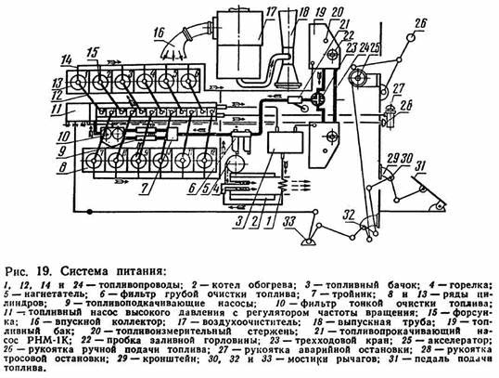
Топливный насос высокого давления предназначен для нагнетания дозированных порций топлива в цилиндры двигателя. Насос расположен в развале блок-картера между рядами цилиндров и приводится в действие от распределительного вала через шестерни прнзода 7 и 8 (см. рис.9). Топливный насос состоит из двенадцати секций (рис. 21), установи ленных в одном корпусе и приводимых в действие от общих кулачкового вала и рейки. В каждой секции размещены две прецизионные пары: плунжерная (плунжер 14 и втулка 13) и нагнетательная (клапан 11 и седло 12). При движении плунжера вниз под действием пружины 17 топливо под небольшим давлением, создаваемым топливоподкачи-вающими насосами, поступает через продольный канал а в над-плунжерное пространство. При его движении вверх под действием кулачкового вала 24 топливо перепускается в топливоподводящий канал до тех пор, пока торцевая кромка плунжера не перекроет окно гильзы. При дальнейшем движении плунжера вверх топливо сжимается, и давление в надплунжерном пространстве возрастает. При определенном значении давления откроется нагнетательный клапан 11, приподнимется плунжер, и топливо поступит по топливопроводу высокого давления к форсунке. Когда давление превысит усилие, создаваемое пружиной форсунки, ее игла поднимется, и топливо впрыснется в цилиндр.

8)Система пуска
Двигатели ЯМЗ давно и заслуженно пользуются популярностью, благодаря впечатляюще высоким эксплуатационным характеристикам и надежности. Однако, как и в любом дизеле, в них необходимо проводить техническое обслуживание и ремонт, профилактические работы. Промедление может привести к необходимости уже полномасштабного капитального ремонта двигателя. Это, безусловно, означает дополнительные и непредвиденные расходы.
Головка блока цилиндров вместе с блоком служит рубашкой системы охлаждения. С целью отведения тепла, головка цилиндров снабжена водяной рубашкой, и соединяется с рубашкой блока. Головка ЯМЗ-236 отливается из низколегированного серого чугуна.
После окончания процесса литья головку блока цилиндров специально подвергают искусственному старению для снятия остаточных напряжений, эта процедура препятствует короблению в процессе работы и помогает сохранять геометрическую форму.
Компания «Спецавтозапчасть» всегда готова предложить своим клиентам высококачественные головки блока цилиндров производства Ярославского Моторного Завода по разумной цене. Реализуемые запчасти снабжены гарантией, отличаются качеством и надежностью.
Система зажигания – это важная часть системы электрооборудования. Система зажигания обеспечивает создание электрической искры в момент поджигания топлива при запуске двигателя.
Все двигатели ярославского завода снабжены цифровыми индексами согласно количеству свечей, используемых в конкретном агрегате. ЯМЗ 236 зажигание состоит из аккумулятора, добавочного резистора, катушки зажигания, коммутатора, датчика-распределителя зажигания, выключателя зажигания, свечей, их наконечников, а также соответствующих проводов низкого и высокого напряжения. Стартер играет важную роль в зажигании. Его задача прокрутить вал двигателя в момент запуска. Стартер - тоже целая система, включающая в себя электродвигатель, тяговое электромагнитное реле и механизм привода.
С целью поддержания двигателя в рабочем состоянии, чтобы как можно дольше не понадобился капитальный ремонт, специалисты компании «Спецавтозапчасть» рекомендуют вам использовать только оригинальные запчасти производства Ярославского моторного завода. Вся выпускаемая заводом продукция отвечает международному стандарту ISO-9001.

Введение
Техническое описание и инструкция по эксплуатации содержат краткое
описание конструкции трактора К-701 устройство и работу составных частей, К работе
на тракторе допускаются лица, окончившие специальные курсы по изуче-
нию конструкции и особенностей эксплуатации тракторов „кировец" и по-
лучившие удостоверение, дающее право работать на этих тракторах.
Трактор К-701 предназначен для выполнения самых различ-
ных сельскохозяйственных работ с навесными, полунавесными и прицеп-
ными машинами и орудиями, в агрегате с которыми можно выполнять
пахоту, культивацию, боронование, посев, лущение стерни, безотвальную
обработку почвы и транспортные работы. Длительная и надежная работа
трактора К-701 обеспечивается при условии правильной их экс-
плуатации и своевременном проведении технического обслуживания.
Прежде чем приступить к работе на тракторе, внимательно изучите его
устройство и особенности эксплуатации. Всегда соблюдайте все указания
и рекомендации, изложенные в настоящей книге и в Инструкции по эксплу-
атации дизелей ЯМЗ-240БМ и ЯМЗ-2Э8НД, которые прилагаются к каждому
дизелю и являются неотъемлемой частью настоящей книги.
Перед пуском в эксплуатацию новый или капитально отремонти-
рованный трактор должен быть обкатан в соответствии с указанными
инструкциями.

Рис. 1. Общий вид трактора
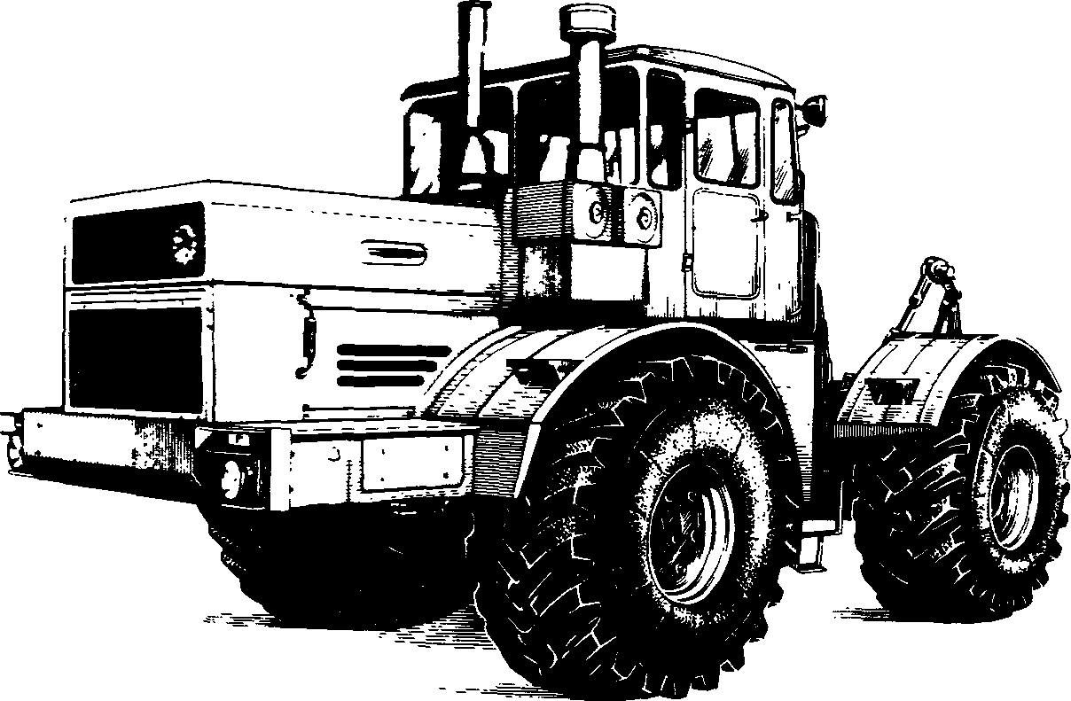

2)История
В 1961 году для технического перевооружения сельского хозяйства советские конструкторы по заданию правительства разработали проект первого отечественного колёсного трактора 5 тягового класса. При мощности двигателя в 220 л.с., дающей возможность использовать широкозахватные орудия, К-700 в 2,5-3 раза увеличивал производительность сельскохозяйственных работ по сравнению с другими тракторами.
Как и многие другие виды техники в СССР в годы «холодной войны», К-700 разрабатывался как продукция двойного назначения: в военное время его предполагалось использовать как артиллерийский тягач^{[2]}.
Производство новой машины, получившей наименование «Кировец», было организовано на Кировском заводе в Ленинграде — старейшем тракторостроительном предприятии СССР.
Первый трактор покинул сборочный цех и вышел на поля страны 13 июля 1962 года. Массовое производство К-700 было развёрнуто в 1969 году.
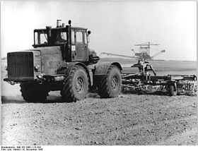
Трактор К-700 на поле в ГДР, 1986 год
В 1975 году Кировский завод начал серийный выпуск тракторов «Кировец» К-700А с 8-цилиндровым двигателем ЯМЗ-238НД3 (235 л.с.) и тракторов «Кировец» К-701 с 12-цилиндровым двигателем ЯМЗ-240БМ2 (300 л.с.). Трактор К-700А и К-701 были унифицированы и отличались только двигателем, но оба сильно отличались от первого К-700, это был уже другой трактор. Коренные отличия (не говоря о дизайне) — на К-700А (К-701) нет рессор (на К-700 есть). Вместо заднего топливного бака (на К-700) трактор К-700А (К-701) получил два боковых топливных бака (левый, правый) которые сливаются в единое целое с передними крыльями трактора. На К-700А (К-701) другие колёса (не унифицированные с колёсами трактора К-700). Этот трактор был востребован не только в сельском хозяйстве, его стали применять в других отраслях народного хозяйства СССР. Был разработан трактор «Кировец» К-703 с реверсивным постом управления. На его базе были созданы лесоштабелёр ЛТ-163 (после модернизации ЛТ-195), лесотрелёвочная машина МЛ-56, грейдозер ЛБ-30, фронтальный погрузчик ПФ-1, универсальная дорожная машина ДМ-15 и другие машины. Также было разработано различное оборудование для установки на заднюю полураму тракторов «Кировец» К-700А и К-701: погрузочное П-4, П-4/85, стогометательное и другое. Для выполнения мелиоративных и других работ на базе трактора «Кировец» был разработан траншеекопатель. Видя большую востребованность трактора «Кировец» в других отраслях народного хозяйства, Кировский завод с 1990 года приступил к выпуску различной техники на базе трактора «Кировец». Это была дорожно-строительная и специальная техника. Для нужд дорожников и работников других отраслей Кировский завод стал выпускать фронтальный погрузчик К-702МА-ПК6, универсальный бульдозер К-702МБА-БКУ, универсальную дорожную машину К-702МВА-УДМ, виброкаток ВК, снегоочиститель СФР, мобильные сварочные агрегаты на 4 и 8 сварочных постов и другую технику.
1 февраля 2002 года Петербургский тракторный завод прекратил выпуск тракторов «Кировец» К-700А и К-701.^{[3]} Вместо них стали выпускаться тракторы «Кировец» К-744, которые стоили значительно дороже, чем тракторы «Кировец» К-700А и К-701. Руководители завода объяснили снятие тракторов «Кировец» К-700А и К-701 тем, что данные тракторы морально устарели, и их кабины не соответствовали нормам безопасности. В связи с этим возник дефицит на недорогие тракторы типа «Кировец».
Многолетний опыт эксплуатации машины в различных условиях и климатических зонах показал высокую надёжность работы, простоту и удобство обслуживания, ремонтопригодность и длительный срок службы.^{[4]}
К сожалению, имелись и недостатки. В условиях крайне значительных неровности дорожного покрытия было возможно опрокидывание машины. Выступающий вперед двигатель ухудшал проходимость в экстремальных условиях. Агрономы требовали машины с меньшим давлением на грунт. Эти недостатки так и не были устранены в К-744.
В связи с наличием спроса трактора серии К-700 (как оригинальные модели Кировского завода, так и различные модификации), а также тягачи, бульдозеры, погрузчики и специальные машины на их базе до настоящего времени выпускаются различными машиностроительными предприятиями России.
ЗАО «Петербургский тракторный завод» на сегодняшний день производит на базе К-700 только технику специального назначения. Сельскохозяйственные тракторы серии К-700 под маркой «Кировец» официально больше не производятся, а те, что представлены на рынке, как правило являются восстановленными из старых и имеют весьма сомнительное происхождение.
В данный момент ЗАО «Петербургский тракторный завод» серийно производит две модели сельскохозяйственных тракторов — К-744Р и К-9000.

3)Общая конструкция
Колесные тракторы Кировец К-701 и К-700А являются сельскохозяйственными тракторами общего назначения.
Тракторы унифицированы между собой и отличаются главным образом конструкцией моторной установки: на тракторе К-701 установлен четырехтактный двенадцатицилиндровый V-образный дизель ЯМЗ-240БМ, а на тракторе К-700А - восьмицилиндровый дизель ЯМЗ-238НД с турбонаддувом.
Рама трактора Кировец состоит из двух полурам, соединенных шарнирным устройством. Полурамы трактора могут поворачиваться относительно друг друга вокруг горизонтального и вертикального шарниров. Это обеспечивает хорошую маневренность и постоянное зацепление всех колес трактора с почвой.
Дизель и системы моторной установки смонтированы на передней полураме. Пуск дизеля производится электростартером. Для облегчения пуска в холодное время года тракторы Кировец оборудованы системой предпускового подогрева. Для поддержания оптимального теплового режима дизель ЯМЗ-240БМ снабжен автоматической системой управления вентилятором. Тепловой режим дизеля ЯМЗ-238НД регулируется термостатами и шторкой, установленной перед радиатором.
Трансмиссия тракторов состоит из полужесткой муфты с редуктором привода насосов, коробки передач, мостов и карданной передачи.
Оба моста тракторов Кировец ведущие. Задний мост - отключаемый. Колеса бездисковые, на шинах одинакового размера, низкого давления, с протекторами повышенной проходимости. Колеса имеют рабочие тормоза с пневматическим приводом.
Стояночный тормоз - колодочно-дисковый, установлен на переднем мосту.
Управление поворотом - гидравлическое, при помощи гидрораспределителя и двух гидроцилиндров, смещающих полурамы относительно друг друга вокруг вертикального шарнира.
Кабина тракторов - цельнометаллическая, двухместная, герметизированная, расположена за моторной установкой и крепится через амортизаторы к постаменту, установленному на раму. Применение термоизоляции, отопления и вентиляции в кабине создает благоприятный микроклимат. Сиденье водителя - подрессоренное, с гидравлическим амортизатором двойного действия. Жесткость пружины сиденья можно регулировать в зависимости от массы водителя. Кабина оборудована дополнительным сиденьем.

Тракторы Кировец снабжены раздельно-агрегатной гидравлической системой и трехточечным навесным устройством для агрегатирования с сельскохозяйственными машинами. Для наружного освещения и сигнализации на тракторах спереди установлены две фары и два габаритных фонаря, сзади - три поворотные фары на кабине и два габаритных фонаря на задних крыльях.
С целью расширения сферы использования, увеличения годовой занятости и экономической эффективности трактора на него можно установить дополнительное оборудование, которое позволит использовать его на дорожно-строительных и землеройных работах. В дополнительное оборудование трактора Кировец входит:
- комплект узлов реверсивного управления трактором, предназначенный для обеспечения работы трактора с машинами и орудиями, требующими движения задним ходом;
- комплект узлов вала отбора мощности, предназначенный для обеспечения работ с машинами и орудиями, имеющими активные рабочие органы.

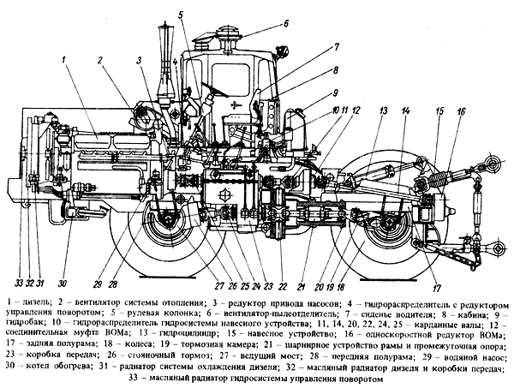
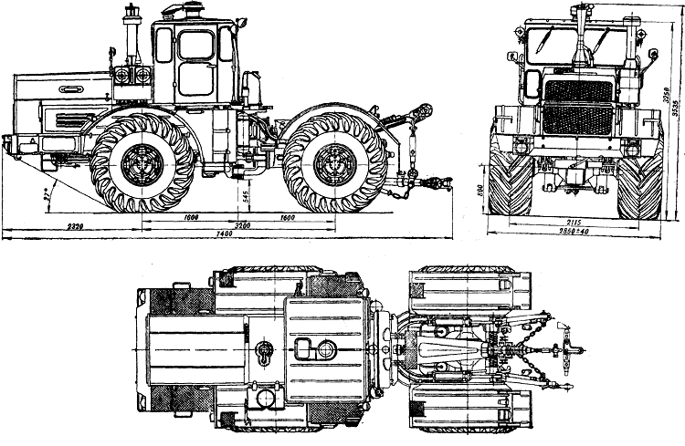

4)Двигатель
На тракторе Кировец К-701 установлен двенадцатицилиндровый четырехтактный двигатель ЯМЗ-240 БМ мощностью 220,6 кВт (300 л. с.), на тракторе Кировец К-700А, к 700 - восьмицилиндровый четырехтактный двигатель ЯМЗ-238 НД мощностью 158 кВт (215л. с.).
Описание устройства двигателей, а также указания по их эксплуатации и техническому обслуживанию приведены в соответствующих инструкциях, которые прилагаются к тракторам и являются неотъемлемой частью настоящего "Технического описания и инструкции по эксплуатации". Двигатели установлены на резиновых амортизаторах на передней полураме трактора и имеет три опоры (одна передняя и две задние).
Система очистки воздуха.
Система очистки воздуха () - сухая, двухступенчатая, комбинированная. Воздух, засасываемый дизелем 15, поступает через всасывающую трубу 3 в первую ступень 8 воздухоочистителя 1, состоящую из двух мультициклонов, размещенных в нижней части корпуса.
Первичная грубая очистка воздуха происходит в циклонах 7, где воздух, проходя через направляющие трубки 4, получает вращательное движение, вследствие чего частицы пыли центробежными силами отбрасываются к периферии циклонов и отсасываются из поддона 14 пылесборника в выхлопную трубу 19с помощью эжектора 20.
Очищенный в циклонах воздух поступает по направляющим трубкам 4 во вторую ступень 6 воздухоочистителя 1, где проходит вторичную очистку путем фильтрации через четыре кассеты из высокопористого картона, и далее направляется в цилиндры двигателя. На тракторе Кировец К-700А, к700 воздух из выходного патрубка воздухоочистителя второй ступени попадает в турбокомпрессор двигателя, откуда направляется в цилиндры под давлением 0,135 - 0,165 МПа (1,35-1,65 кгс/см2).
На корпусе трубы выхода воздуха из воздухоочистителя установлен сигнализатор засоренности 21.
Сигнализатор засоренности воздухоочистителя.
Сигнализатор засоренности () состоит из прозрачного корпуса 10, поршня 4 красного цвета, клапана 6 и манжеты 3, разделяющей полости: разрежения Б и атмосферного давления А.
При нажатии через крышку 1 на кнопку 2 клапан открывается и сообщает полость Б с трассой впускных коллекторов дизеля.
При повышенном сопротивлении воздухоочистителя, т. е. при возрастании разрежения в трассе впускных коллекторов дизеля, поршень перемещается, сжимает пружину 5 и появляется в прозрачной части корпуса. Полное перекрытие окна поршнем сигнализирует о необходимости проведения очередного обслуживания воздухоочистителя. Сигнализаторы засоренности кассет воздухоочистителя тракторов Кировец К-701,К-700А,к 700 отрегулированы на различные предельные разрежения и невзаимозаменяемы. На тракторе К-701 применяется сигнализатор засоренности ОР-9928-ГОСНИТИ, на К-700А -ОР-9928-01-ГОСНИТИ.
Топливная система.
Топливная система () состоит из топливных баков 5 и 6, ручного топливоподкачивающего насоса 15, фильтра грубой очистки топлива 13, топливоподкачивающего насоса 20, фильтра тонкой очистки топлива 2, топливного насоса высокого давления 19 с всережимным регулятором числа оборотов 1, автоматической муфтой опережения впрыска 17, топливопроводов низкого и высокого давления, форсунок 14, дополнительного топливного бачка 4. От заборного штуцера каждого бака топливо подается к трехходовому крану 12, расположенному на передней стенке кабины, и далее к ручному топливоподкачивающему насосу 15 и фильтру грубой очистки топлива 13, а от него - трубопроводом к подкачивающему насосу 20. Пройдя фильтры тонкой очистки 2, топливо поступает к топливному насосу высокого давления 19, а от него к форсункам 14, которые впрыскивают его в цилиндры двигателя.
Через жиклер фильтра тонкой очистки и перепускной клапан топливного насоса высокого давления излишки топлива и попавший в систему воздух отводятся к дополнительному топливному бачку 4 вместимостью семь литров, установленному с левой стороны на облицовке трактора. Излишек топлива из бачка сливается в левый топливный бак. Топливо, просочившееся через зазоры в корпусах форсунок, сливается по трубопроводу в правый топливный бак. Баки сообщаются с атмосферой через общий дренажный трубопровод. Во избежание переполнения левого топливного бака излишками топлива, сливаемого из насоса высокого давления, работу с полностью заправленными баками начинайте с левого топливного бака.
Топливные баки.
Топливные баки размещены под кабиной по бортам трактора Кировец к700, к700а, к701. Каждый бак имеет горловину с пробкой 8 и фильтром 9 (см.) . Для контроля за уровнем топлива установлены топливомерные линейки 10, для слива топлива предусмотрены сливные штуцера 11.
Ручной топливоподкачивающий насос РНМ-1К.
Насос () состоит из корпуса 1, крышки 9, мембраны 8, клапанов 10, 11, 12, рычага 3.
Края мембраны 8 зажаты между корпусом 1 и крышкой 9 болтами. Центральная часть мембраны с двумя тарелками 7 и прокладками закреплена на болте 6. Хвостовик болта шарнирно соединен с рычагом 3. При движении мембраны в сторону крышки 9 в полости С образуется разрежение, под действием которого открывается всасывающий клапан 10, и топливо засасывается из канала В в полость С. Нагнетательный клапан 11 закрыт. При обратном ходе мембраны открывается клапан 11, и топливо из полости С нагнетается в канал А и далее к фильтру грубой очистки. При этом всасывающий клапан 10 закрыт. При повышении давления в канале А на 0,06-0,08 МПа (0,6-0,8 кгс/см2) вступает в работу редукционный клапан 12 и часть топлива из канала А поступает в полость С через каналы В и В. При работающем двигателе под влиянием разрежения, создаваемого топливо-подкачивающим насосом двигателя, открываются клапаны 11 и 12 и топливо из канала В поступает в канал А через полость С.
Система охлаждения двигателя тракторов Кировец к701, к700А, к700.
Система охлаждения двигателя закрытая, с компенсационным контуром (расширительный бак в гидравлическом тракте включен параллельно радиатору) , с принудительной циркуляцией охлаждающей жидкости (). В систему охлаждения входят насос 19, радиатор 6, расширительный бак 1 с паровоздушным клапаном 4, вентилятор 8 с гидравлической муфтой 11, указатель температуры жидкости, а также трубопроводы, сливные краны и рубашки двигателя.
Во время работы двигателя циркуляция охлаждающей жидкости в системе охлаждения создается насосом 19. Из нагнетательного патрубка насоса жидкость под давлением поступает в правую и левую рубашки 20 блоков цилиндров, затем в рубашки 17 головок цилиндров и собирается в трубопроводах 13 и 14. В рубашки головок цилиндров охлаждающая жидкость попадает по направляющим каналам, в первую очередь к наиболее нагретым поверхностям - выпускным патрубкам и стаканам форсунок. Из трубопроводов 13 и 14 нагретая жидкость по коллектору 9, изолирующему поток жидкости от полости расширительного бака, подается в радиатор 6. Основная масса жидкости проходит через радиатор, где отдает тепло потоку воздуха, созданному вентилятором, после чего идет снова к насосу. Часть жидкости вместе с паром и воздухом по дренажным трубкам 3 поступает из радиатора в расширительный бак, где происходит отделение пара и воздуха от жидкости, которая по компенсационной трубе 12 поступает к насосу.
Гидромуфта привода вентилятора обеспечивает с помощью автоматического включателя работу вентилятора в автоматическом режиме, благодаря чему достигается оптимальный тепловой режим дизеля.
Когда температура охлаждающей жидкости опускается ниже 75 °С, включатель перекрывает подачу масла в гидромуфту и вентилятор выключается. При температуре охлаждающей жидкости выше 90 °С включатель открывает подачу масла в гидромуфту, полости рабочих колес заполняются и вентилятор начинает работать.
На тракторе Кировец К-700А,к 700 гидромуфта, компенсационный и дренажный контуры отсутствуют. Тепловой режим двигателя поддерживается термостатами и с помощью шторки, управляемой из кабины трактора. Когда температура охлаждающей жидкости опускается ниже 70 °С, термостаты направляют весь поток через перепускную трубу к водяному насосу, минуя радиатор.
Расширительный бак.
Расширительный бак служит резервной емкостью для охлаждающей жидкости, увеличивающейся в объеме при нагревании. Кроме того, он обеспечивает отделение пара и воздуха от охлаждающей жидкости. Расширительный бак имеет патрубки для соединения с трубопроводами 13 и 14 (см.) головок блока, с радиатором 6, с дренажными трубками 3 и компенсационной трубой 12.
Основной поток охлаждающей жидкости отделен от полости расширительного бака коллектором 9. Во фланцы расширительного бака ввернуты пробка 10 заливной горловины и паровоздушный клапан 4. Расширительный бак установлен на кронштейнах блока радиаторов через резиновые амортизаторы. Каждый амортизатор состоит из резиновой втулки, двух резиновых колец и четырех стальных шайб.
Паровоздушный клапан.
Паровоздушный клапан служит для повышения температуры кипения охлаждающей жидкости и предохранения трубок радиатора от разрушения при чрезмерном повышении или понижении давления. Паровоздушный клапан () состоит из корпуса 1, парового 2 и воздушного 3 клапанов, пружин 4 и 5. Паровой клапан открывается при избыточном давлении в системе более 0,1 МПа (1 кгс/см2). Воздушный клапан открывается при разрежении в системе, соответствующем избыточному давлению 0,004-0,012 МПа (0,04-0,12 кгс/см2).
Радиатор системы охлаждения тракторов Кировец к701, к700А, к700.
Радиатор системы охлаждения состоит из сердцевины 7 (см.) верхнего 5 и нижнего 22 баков и двух боковин (правой и левой). Сердцевина радиатора состоит из двух секций, соединенных двумя трубными досками. Каждая секция - из плоскоовальных цельностянутых латунных трубок, расположенных вертикально в два ряда в шахматном порядке. На трубки надеты и опаяны с ними тонкие медные пластины. Верхний и нижний баки соединены с сердцевиной болтами. Между сердцевиной и баками установлены паронитовые прокладки. Каждая боковина радиатора имеет два кронштейна. Нижние кронштейны служат для установки радиатора на раме трактора, верхние - для фиксации вертикального положения.

5)Трансмиссия

Муфта - Полужесткая с резиновыми элементами, работающими на сжатие; на картер муфты установлены насосы гидросистем управления поворотом и навесного оборудования.
Коробка передач -Механическая с шестернями постоянного зацепления и гидравлическим переключением передач без разрыва потока мощности на каждом режиме.
Карданные передачи - Открытого типа с игольчатыми подшипниками.
Ведущие мосты:
главная передача - Пара конических шестерен с круговыми зубьями с углом спирали, равным нулю
дифференциал - Самоблокируюшийся, свободного хода
конечная передача - Однорядный планетарный редуктор с прямыми цилиндрическими передачами

6)Ходовая часть
На обоих мостах установлены бездисковые колеса с шинами низкого давления, с протектором повышенной проходимости.
Колесо в сборе (рис. 41) состоит из шины 1, камеры 2 с водовоздуш-
ным вентилем 5 и глубокопрофильного обода 3. Крепление колеса осуще-
ствляется гайками 6 с помощью восьми прижимов 7. Допустимые нормы
нагрузки на шину и рекомендации, касающиеся внутреннего давления в них
при различных видах работ, приведены в подразделе „Эксплуатация и тех-
ническое обслуживание пневматических шин".

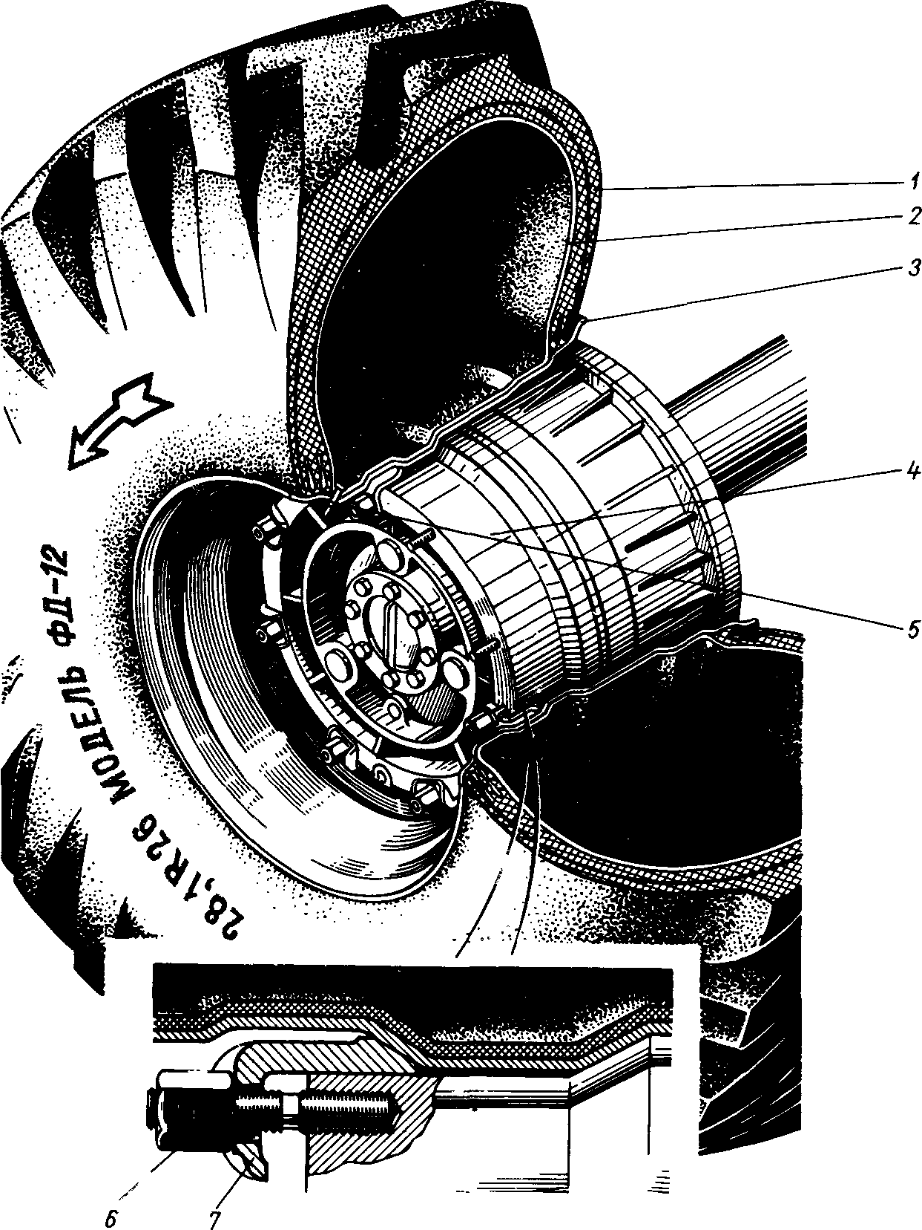

Рис. 41. Колесо в сборе
1 - шина; 2 - камера; 3 - обод; 4 - водило; 5 - водовоздушный вен-
тиль; 6 - гайка; 7 - прижим

7)Гидрооборудование

отдельная раздельно-агрегатная система для управления навесными и прицепными машинами; отдельная система для управления поворотом; отдельная система для управления коробкой передач

8)Основная информация
К-700 — советский колёсный трактор общего назначения повышенной проходимости, тяговый класс 5. Предназначен для выполнения в агрегате с навесными, полунавесными и прицепными широкозахватными машинами сельскохозяйственных (вспашка и глубокое рыхление почвы, культивация, дискование, боронование, лущение стерни, посев, снегозадержание), транспортных, дорожно-строительных, мелиоративных, землеройных и других работ. Также выпускался по лицензии в Польше в 1976-2000 (Stalowa Wola L-34).

9)Спецтехника
Снегоуборочная спецтехника .ЕЕ применяют для уборки снега .
Серия спецтехники на базе «Кировца» нашла широкое применение в различных отраслях промышленности и сельского хозяйства.
Трактор «Кировец» по-прежнему остается одной из лучших модификаций отечественных колесных энергонасыщенных тракторов 5-го тяглового класса. В комплекте с навесным и прицепным оборудованием эти машины отлично приспособлены для многих видов сельскохозяйственных работ. Кроме того, трактора с успехом применяются для работ на полевых и грунтовых дорогах, а также на дорогах с твердым покрытием, в карьерах, на разработке месторождений, нефтегазодобычи, добычи руд и прочих работ.

Заключение
При выполнении строительных работ, уборке и планировке территории, благоустройстве дорог, рытье траншей и водоотводов не обойтись без спецтехники: тракторов, бульдозеров, грейдеров и других подвижных единиц. Это могут быть миниатюрные подвижные единицы такие как, например, мини трактор кмз 012, так и более крупные машины: трактор 170 серии, трактор к 700, трактор 701 серии. В зависимости от рода выполняемых работ эффективнее применение той или иной модели.
Повышенной мощностью, проходимостью обладают пахотные трактора к 701. Спецтехника предназначена для пахотных работ, культивации, посева и боронирования. Также трактора применяются в мелиоративных, транспортных и других работах в зависимости от установленного навесного оборудования. Эту модель выпускал Ленинградский и Кировский заводы.
На трактор 701 установлены дизельный двигатель и механическая коробка передач с переключением без разрыва мощности. Повышенную маневренность обеспечивают протекторы повышенной проходимости и шины низкого давления. Характерная особенность трактора к 701 состоит в том, что у них оба моста ведущие, расположенные на двух полурамах, соединённых шарнирным устройством.

Список используемой литературы
- ЭБС «Znanium.com» :Кутьков, Г.М. Тракторы и автомобили: теория и технологические свойства: учебник/ Г.М. Кутьков - М.: ИНФРА-М, 2014 - 506с. - Режим доступа: http://znanium.com/
- ЭБС «Znanium.com» :Тракторы и автомобили. Конструкция: Учебное пособие / А.Н. Карташевич и др.; под ред. А.Н. Карташевича - М.: ИНФРА-М; Мн.: Нов.знание, 2013. - 313 с - Режим доступа: http://znanium.com/
- Котиков В.М. Тракторы и автомобили: учебник для СПО/ В.М. Котиков, А.В. Ерхов. - М.: Академия, 2008
- Родичев, В.А.Тракторы: учеб.пособие/ В.А. Родичев.- М. : Академия, 2008. - 288 с.
- Баловнев, В.И. Автомобили и тракторы : краткий справочник / В.И. Баловнев, Р.Г. Данилов. - М. : Академия, 2008. - 384 с.
- Гладов, Г.И. Тракторы: устройство и техническое обслуживание : учеб.пособие для нач. проф. образования / Г.И. Гладов, А.М. Петренко. - М. : Академия, 2008. - 256 с.
- Болотов, А.К. Конструкция тракторов и автомобилей : учеб.пособие для студентов вузов / А.К. Болотов, А.А. Лопарев, В.И. Судницын. - М. :КолосС, 2008. - 352 с.
- ЭБС «Консультант студента»
- Кленин, Н. И. Сельскохозяйственные и мелиоративные машины: учебник/ Н.И. Кленин, В.Г. Егоров. - М.: КолосС, 2005. - 464 с.
- ЭБС «Znanium.com» Многоцелевые гусеничные и колесные машины. Теория: учеб.пособие / В.П.Бойков и др.; под общ. ред. В.П. Бойкова - М.: Инфра-М; Мн.: Новое знание, 2012 - 543с. - Режим доступа: http://znanium.com/

